19 апреля

Тема: Р Ы Б Ы

Рассмотрите с ребёнком иллюстрации рыб (морских, пресноводных, аквариумных).
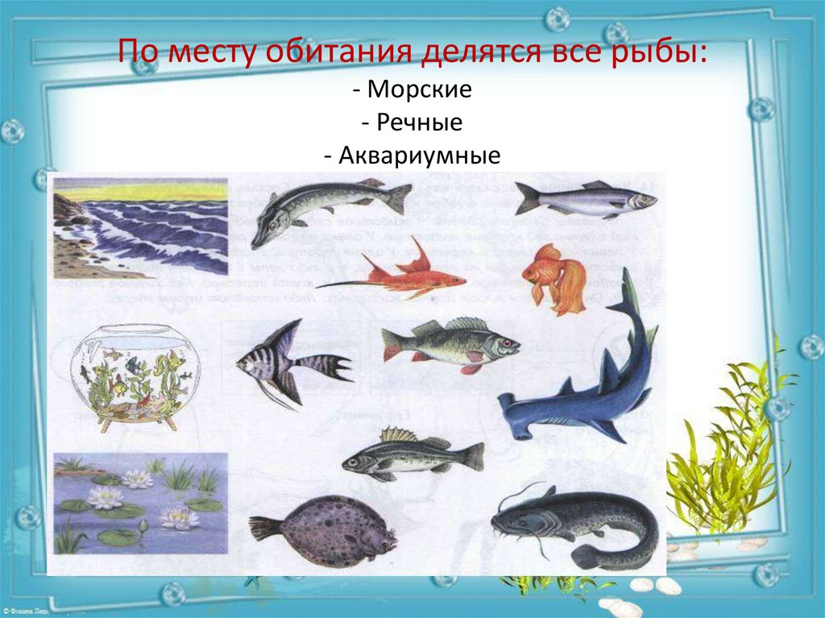

Обратите внимание на внешний вид, особенности проживания, питания, строения, дыхания рыб.
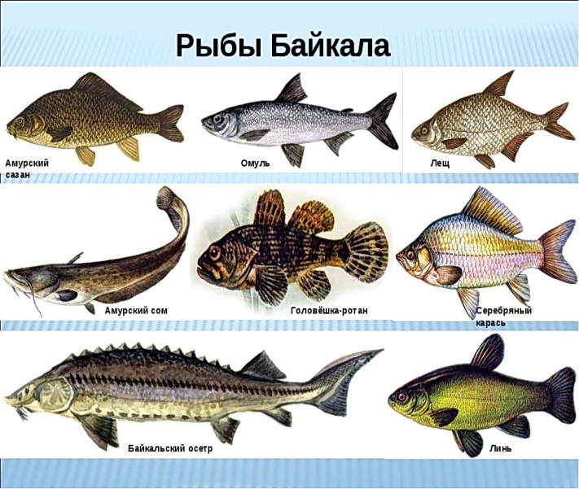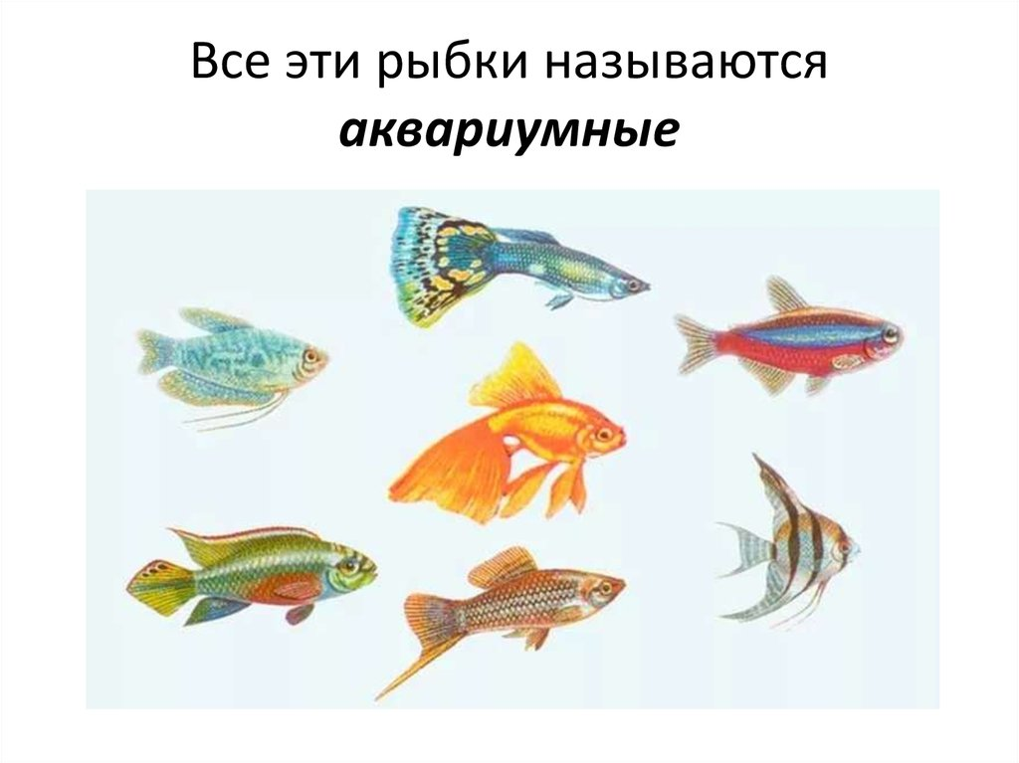
Морские рыбы
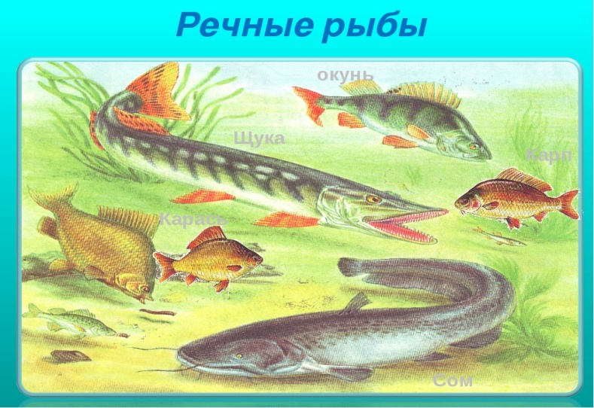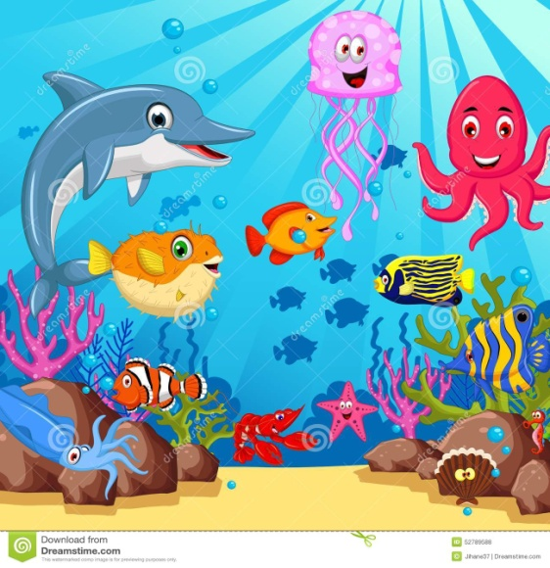

По возможности понаблюдайте за аквариумными рыбками, расскажите, как за ними ухаживать, познакомьте с их названиями.
Составьте сравнительный рассказ аквариумной и морской (речной) рыбы.
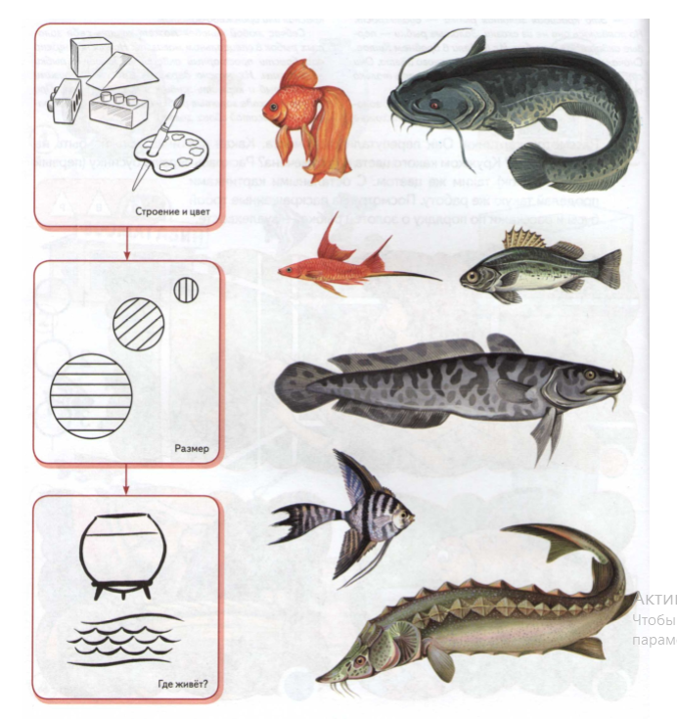
Альбом № 3 Тема «Рыбы», стр. 27 -29, упр. 1 - 7, 9.

Тема: ЗВОНКИЕ и ГЛУХИЕ СОГЛАСНЫЕ ЗВУКИ

Закрепите с ребёнком термины: «слово», «слог», «звук», «согласный», «гласный», «твёрдый», «мягкий», «звонкие», «глухие» звуки.

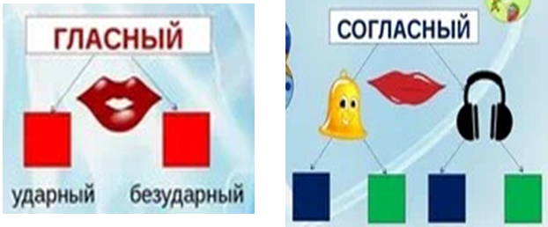

Поиграйте в словесные игры:
«Кто больше» назовёт слов на заданный звук
(Т – Д, К – Г, П – Б, В – Ф; ТЬ –ДЬ, КЬ – ГЬ, ПЬ – БЬ, ВЬ – ФЬ):
«Звенит - не звенит» (различение звонких и глухих согласных в словах:
«Место звука» в слове - определение позиции заданного звука в словах;
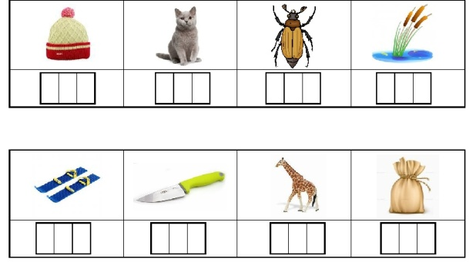

«Подели слова на слоги»:
«Какие звуки поют?»/«Отгадай и загадай» слово по звуко-слоговой схеме:

